 KOMIKS

Autor:Jana Rolinková název:koně v kinu



čaukoo

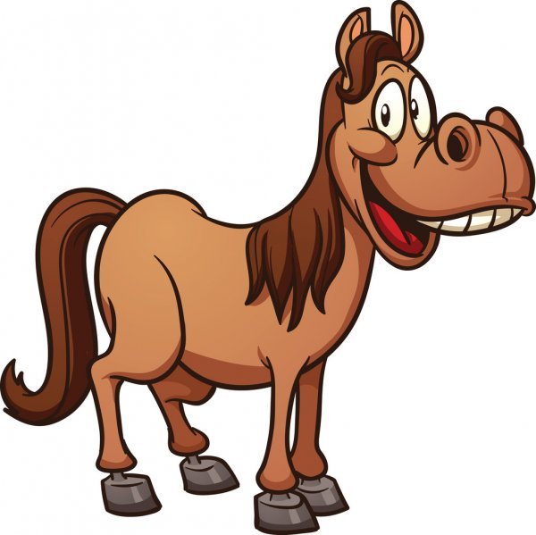

čus bus

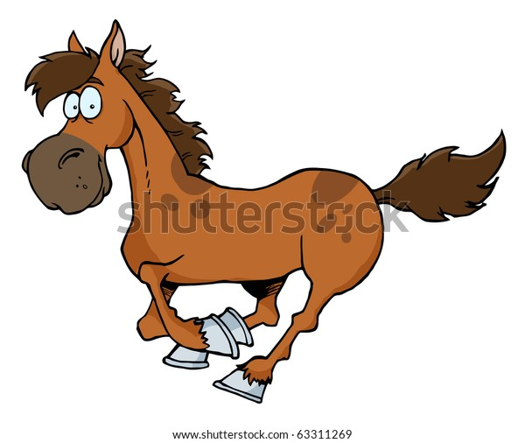

!

No, mohli bychom zajít do kina.

Nevíš, co bychom mohli dneska dělat­?

Tak pojď !

Ok, klidně.

**Mezitím jak šli do kina**

Hej,na jaký vlastně půjdem film?

No tak můžeme klidně zajít na: ŽIVOT NA FARMĚ jestli to budou dávat







Tak jo ale jestli ho dávat nebudou půjdem na :TAJNÝ ŽIVOT KONÍCH. Ok ?

tak dobře





Ok jdeme

Okej tak jdeme koupit lísky ok?

Hele já už zdálky vidím že dávají :ŽIVOT NA FARMĚ









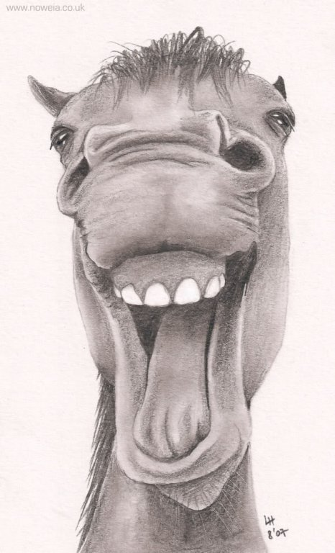 mezitím v kině

To maš pravdu

To je tak srandovní



tak ahoj

Tak ahoj a přístě